МИНОБРНАУКИ РОССИИ

Федеральное государственное бюджетное образовательное учреждение высшего образования

НИЖЕГОРОДСКИЙ ГОСУДАРСТВЕННЫЙ ТЕХНИЧЕСКИЙ
УНИВЕРСИТЕТ им. Р.Е.АЛЕКСЕЕВА

Институт радиоэлектроники и информационных технологий
Кафедра «Информационная безопасность вычислительных систем и сетей»

«Совместная работа с Git и инспекцией кода»

ОТЧЕТ
по лабораторной работе №4
по дисциплине
Скриптовые языки программирования

РУКОВОДИТЕЛЬ:
________________ Вайнбаум Д.А.
(подпись)

СТУДЕНТ:
________________ Фролова Е.Д.
(подпись)

С22-СИБ
(шифр группы)

Работа защищена «___» ____________
С оценкой ________________________

Нижний Новгород 2026
Цель работы
Целью работы является получение практических навыков работы с системой контроля версий Git: создание локального и удалённого репозиториев, их связывание, работа с ветками, выполнение коммитов, слияние веток и синхронизация с удалённым репозиторием через командную строку.
Ход работы
1. Проверка установки Git.
Перед началом работы необходимо убедиться, что система контроля версий Git установлена на компьютере. Для этого в командной строке была выполнена команда «git –version».
Результат выполнения показал, что установлена версия Git 2.46.0.windows.1, что позволяет продолжить работу.
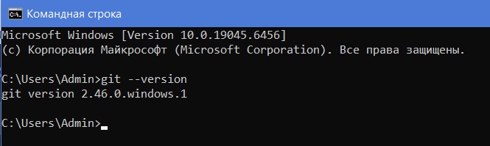
Рис 1. Проверка установки git.
2. Настройка конфигурации Git.
Для корректной идентификации автора коммитов были заданы глобальные настройки: имя пользователя и адрес электронной почты.
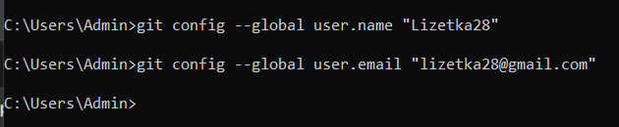
Рис 2. Настройка конфигурации git.
3. Создание локального репозитория.
В папке проекта Lab4_Frolova была инициализирована локальная рабочая копия репозитория командой «git init». Появилась скрытая папка .git, в которой Git хранит всю служебную информацию.
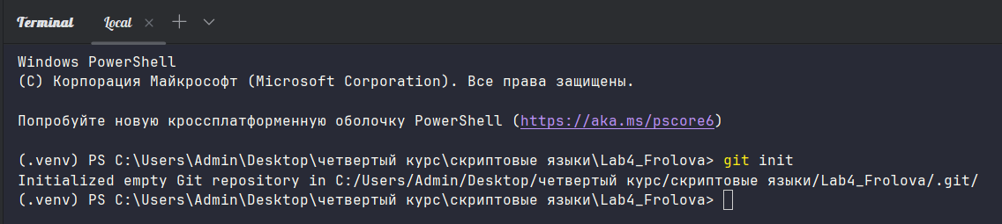
Рис 3. Создание локального репозитория.
4. Создание удалённого репозитория и связывание с локальным.
На платформе GitLab был создан новый пустой репозиторий с именем Lab4_Frolova. Затем в терминале PyCharm была выполнена команда для связывания локального репозитория с удалённым. Связка проверена командой «git remote -v». Вывод подтвердил, что удалённый репозиторий добавлен с именем origin.
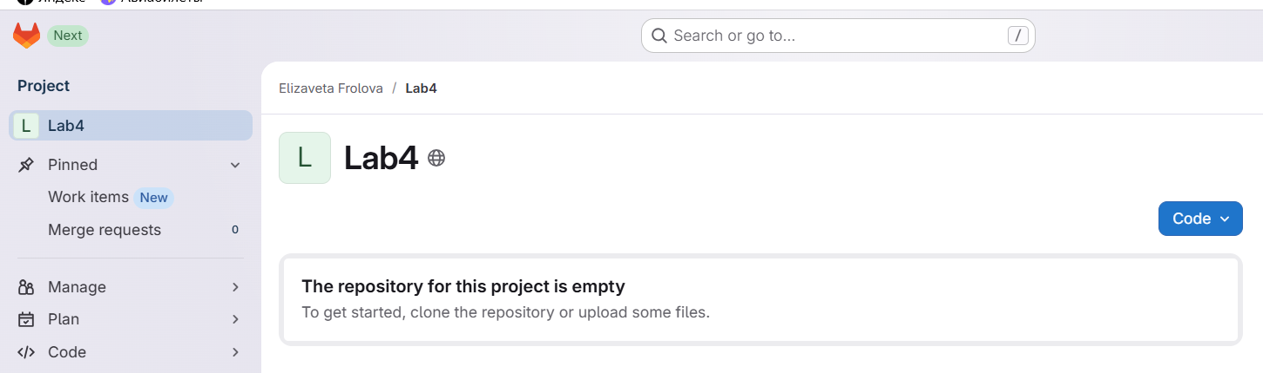
Рис 4. Удаленные репозиторий.
Рис 5. Связывание репозиториев.
Рис 6. Проверка связки.
5. Создание файла и первый коммит.
В корне проекта был создан файл main.py с алгоритмом шифрования. Далее выполнены команды для добавления файла в индекс и фиксации изменений.
Рис 7. Добавление изменений в индекс.
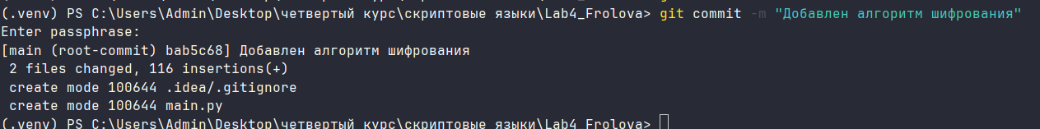
Рис 8. Первый коммит.
6. Отправка основной ветки на удалённый репозиторий.
После создания первого коммита ветка main была отправлена в удалённый репозиторий командой «git push -u origin main».
Флаг -u устанавливает связь между локальной и удалённой веткой. Результат выполнения и состояние удалённого репозитория подтверждают успешную отправку.
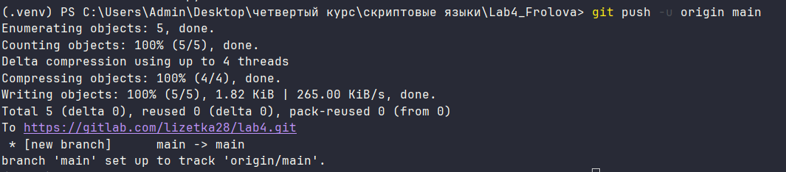
Рис 9. Отправка ветки main в удаленный репозиторий.
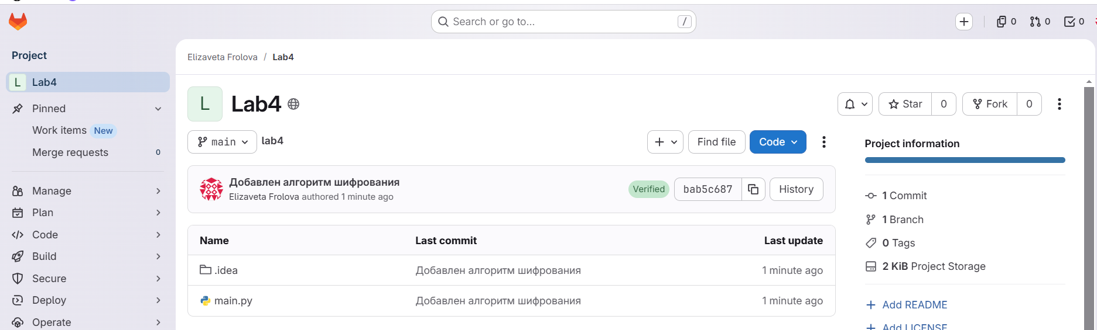
Рис 10. Ветка main.
7. Создание новой ветки и работа с ней.
Для выполнения изолированной разработки новой функциональности была создана ветка feature и выполнен переход на неё. Команда «git checkout -b feature» создала новую ветку и сразу переключилась на неё.
Рис 11. Создание ветки и переключение на неё.
В ветке feature был создан файл test.py с юнит-тестами. Изменения добавлены в индекс и зафиксированы.
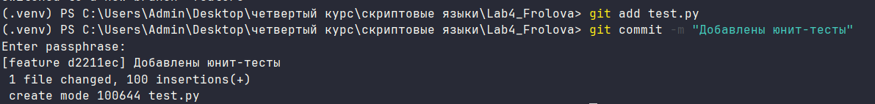
Рис 12. Второй коммит.
Затем ветка feature была отправлена на GitLab.
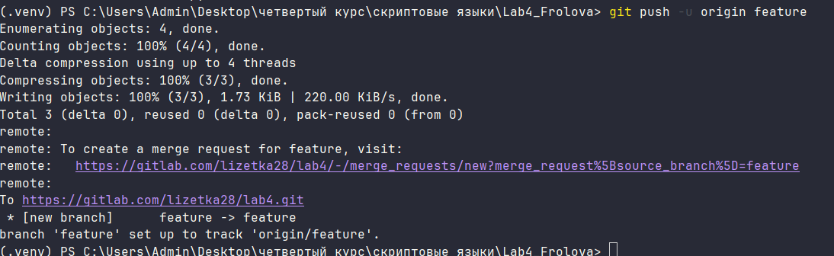
Рис 13. Отправка ветки feature в удаленный репозиторий.
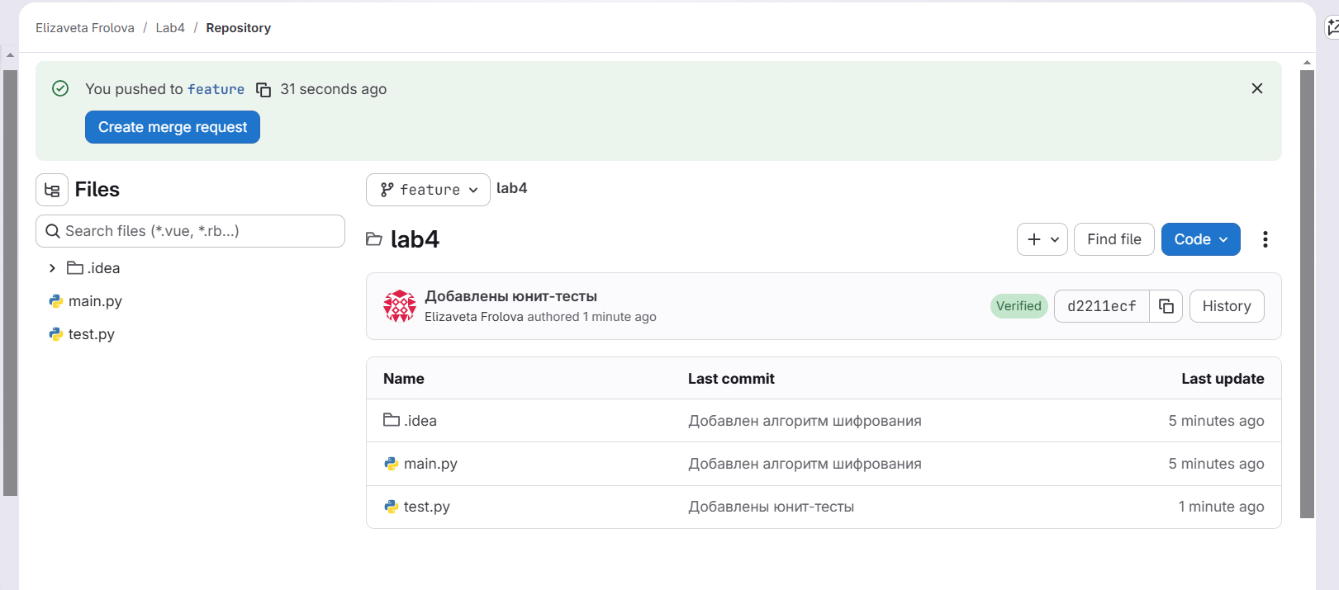
Рис 14. Ветка feature.
8. Слияние веток.
После завершения работы в ветке feature изменения были влиты в основную ветку main. Для этого сначала был выполнен переход на main, а затем команда слияния. Конфликтов при слиянии не возникло, поскольку изменения в ветках не перекрывались.
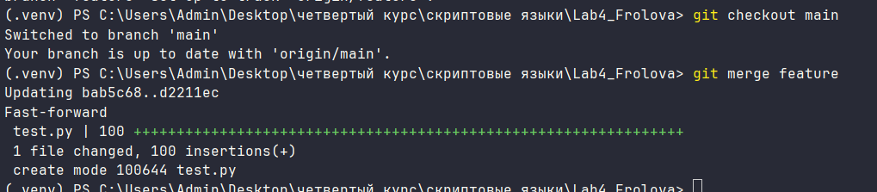
Рис 15. Слияние веток.
9. Отправка изменений на удалённый репозиторий после слияния.
Обновлённая ветка main была отправлена на GitLab. Команда успешно выполнена, на удалённом репозитории ветка main теперь содержит коммиты из обеих веток. Итоговый репозиторий: https://gitlab.com/lizetka28/lab4.git
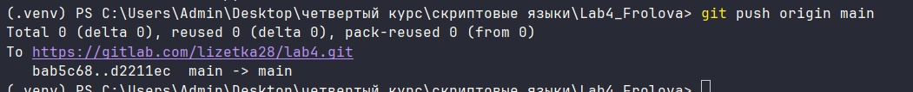
Рис 16. Отправка ветки после слияния.
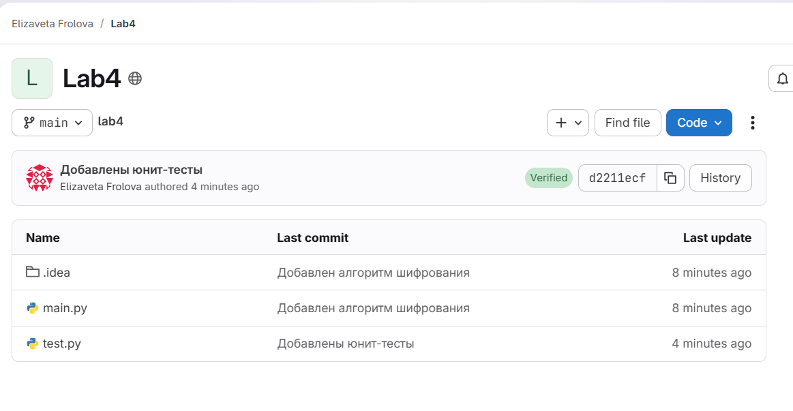
Рис 17. Ветка main после слияния.
10. Просмотр истории коммитов
Для проверки целостности истории был выполнен просмотр журнала коммитов. Результат наглядно показывает, что ветка feature была успешно влита в main.
Рис 18. История коммитов.
Вывод
В ходе выполнения лабораторной работы были приобретены практические навыки работы с системой контроля версий Git. Успешно выполнены следующие операции:
- установка и настройка Git;
- создание локального репозитория;
- создание удалённого репозитория на GitLab и его связывание с локальным;
- создание веток и переключение между ними;
- добавление файлов в индекс и выполнение коммитов;
- отправка изменений в удалённый репозиторий;
- слияние веток;
- просмотр истории коммитов.
Все действия выполнялись через терминал интегрированной среды разработки PyCharm, что позволяет эффективно использовать Git в повседневной работе разработчика. Полученные навыки являются основой для командной разработки и управления версиями программных проектов.

